Муниципальное автономное общеобразовательное учреждение «СОШ № 3» имени Героя Советского Союза И.А.Акимова

СОГЛАСОВАНО  Педагогическим советом  (протокол от 28.08.2020г. №28) | УТВЕРЖДАЮ  Директор МАОУ «СОШ №3»  имени Героя Советского Союза И.А. Акимова  _________________/ Васильева Л.Н./  Приказ от 28.08.2020 №270

Режим занятий обучающихся
МАОУ «СОШ №3» имени Героя Советского Союза
И. А. Акимова г. Сорочинска
на 2020-2021 учебный год

1.Общие положения
1.1. Настоящий режим занятий обучающихся МАОУ «СОШ № 3» (далее – школа) разработан в соответствии с Федеральным законом от 29.12.2012 № 273-ФЗ «Об образовании в Российской Федерации», СанПиН 2.4.2.2821-10 «Санитарно-эпидемиологические требования к условиям и организации обучения в общеобразовательных учреждениях», утвержденными Постановлением главного санитарного врача от 29.12.2010 № 189, уставом школы.
1.2. Основные образовательные программы начального общего, основного общего, среднего общего образования реализуются в соответствии с утвержденным расписанием занятий.
1.3. Режим занятий определяет порядок организации образовательного процесса в течение установленной продолжительности учебного года в соответствии с санитарными нормами и правилами.
1.4.Образовательные программы общего образования реализуются образовательной организацией как самостоятельно, так и дистанционно. Допускается использование электронных форм обучения с применением дистанционных образовательных технологий.
1.5.Занятия в школе организованы следующим образом:
Первые две недели месяца все предметы учебного плана изучаются в очном режиме, последующие две недели обучение по предметам: «Технология», «Музыка», «ИЗО», «ОДНКНР» изучаются с использованием электронных форм с применением дистанционных образовательных технологий.
2. Учебный год
2.1. Учебный год в школе начинается 1 сентября и заканчивается в соответствии с учебным планом основной общеобразовательной программы соответствующего уровня образования. Если 1 сентября приходится на выходной день, учебный год начинается в первый следующий за ним рабочий день.
2.2. Продолжительность учебного года для обучающихся уровней начального, основного, среднего общего образования составляет не менее 34 недель без учета государственной итоговой аттестации в 9-х, 11-х классах, в 1-м классе – 33 недели.
2.3. Учебный год составляют учебные периоды: четверти или полугодия. Количество четвертей в учебном году – 4, полугодий – 2.
I четверть со 02.09.2020 г. по 28.10.2020 г. (8 учебных недель)
II четверть с 05.11.2020 г. по 30.12.2020 г. (8 учебных недель)
III четверть с 13.01.2021 г. по 23.03.2021 г. (10 учебных недель)
IV четверть с 01.04.2021 г. по 31.05.2021 г. (8 учебных недель)
2.4. После окончания учебного периода следуют каникулы. Дополнительные каникулы предоставляются обучающимся 1-го класса в середине третьей четверти.
Осенние - с 28.10.2020 г. по 04.11.2020 г. (8 дней)
Зимние - с 30.12.2020 г. по 11.01.2021 г. (13 дней)
Весенние - с 23.03.2021 г. по 31.03.2021 г. (9 дней)
Для обучающихся 1-х классов с 8.02.2021 г. по 14.02.2021 г. (7 дней)
2.5. Даты начала и окончания учебного года, продолжительность учебного года, четвертей (полугодий), сроки и продолжительность каникул, сроки проведения промежуточных аттестаций, а также чередование учебной деятельности (урочной и внеурочной) и плановых перерывов при получении образования для отдыха и иных социальных целей (каникул) по календарным периодам учебного года устанавливаются в календарном учебном графике основных образовательных программ общего образования соответствующего уровня.

3. Режим занятий
3.1. Обучение в школе ведется:
– по пятидневной учебной неделе в 1–4-х классах;
– по шестидневной учебной неделе в 5–11-х классах.
3.2. Продолжительность урока (академический час) во 2–11-х классах составляет 35-40 мин. Продолжительность уроков в 1-м классе устанавливается с применением ступенчатого метода наращивания учебной нагрузки и составляет:
– 35 мин в сентябре – декабре;
– 35 - 40 мин в январе – мае.
3.3. Учебные занятия в школе организованы в две смены.
Начало уроков в первую смену – 8 ч 20 мин, во вторую – 14 ч 20 мин.
3.4. После каждого урока обучающимся предоставляется перерыв 10-20 мин.
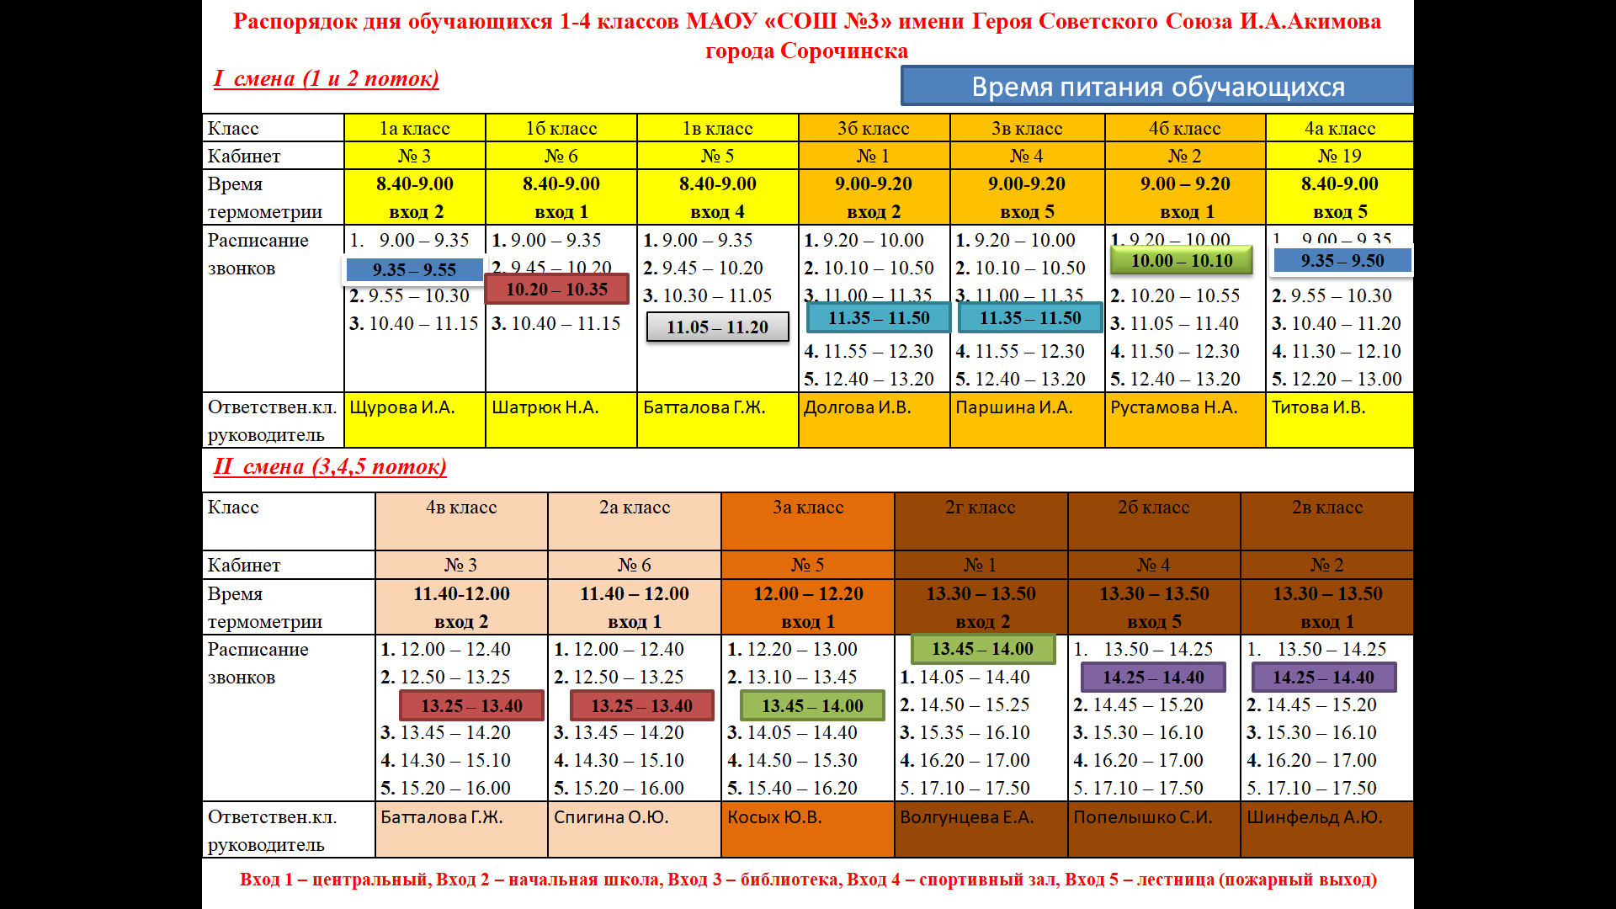
3.5. Расписание звонков:

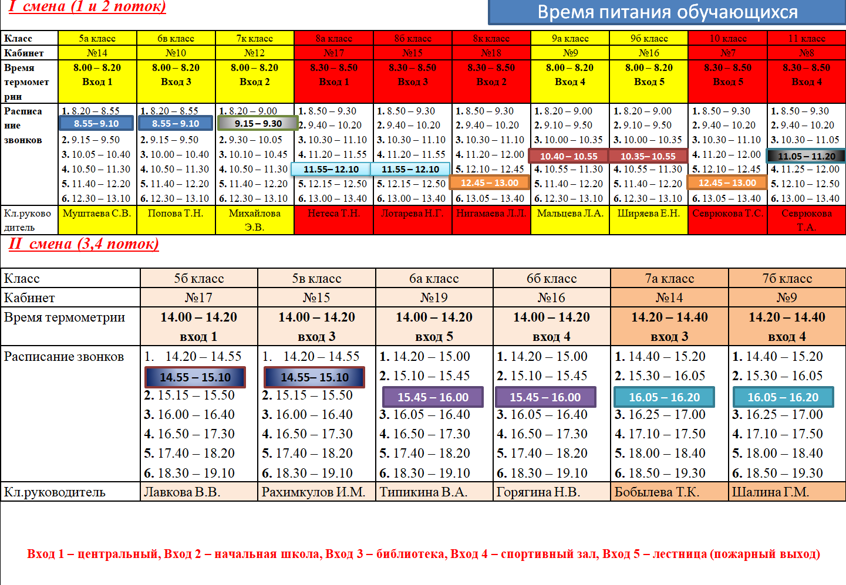

3.6. Расписание занятий составляется в соответствии с гигиеническими требованиями к расписанию уроков с учетом дневной и недельной умственной работоспособности обучающихся и шкалой трудности учебных предметов.
3.7. Вход обучающихся в школу осуществляется в разное время и разные входы:
Вход 1 (центральный): 5а, 8а, 5б, 1б, 4б, 2а, 3а, 2в
Вход 2 (рекреация начальной школы): 7к, 8к, 1а, 3б, 4в, 2г
Вход 3(рекреация библиотеки): 6в, 8б, 5в, 7а
Вход 4 (рекреация спортивного зала): 9а, 11, 6б, 7б, 1в
Вход 5 (лестница (пожарный выход): 9б, 10, 6а, 3в, 4а, 2б

4. Особенности организации образовательного процесса
4.1. При проведении занятий по иностранному языку, трудовому обучению, информатике и ИКТ, практических занятий по физике, химии осуществляется деление класса на группы. В случае необходимости при наличии необходимых условий и средств заместитель директора по учебной работе принимает решение о делении на группы классов для проведения учебных занятий по другим предметам.
4.2. Педагогические работники обеспечивают 60–80 процентов плотности учебной работы обучающихся на уроках по основным предметам, не менее 70 процентов – моторной плотности на занятиях физической культурой.
4.3. Объем домашних заданий (по всем предметам) должен быть таким, чтобы затраты времени на его выполнение не превышали (в астрономических часах): во 2–3-х классах – 1,5 ч, в 4–5-х классах – 2 ч, в 6–8-х классах – 2,5 ч, в 9–11-х классах – 3,5 ч. Домашние задания в 1-м классе не задаются.

5. Режим внеурочной деятельности
5.1. Режим работы кружков, секций, детских общественных объединений устанавливается расписанием занятий, утвержденным директором школы.
5.2. Время проведения экскурсий, походов, выходов с детьми на внеклассные мероприятия устанавливается в соответствии с календарно-тематическим планированием и планом воспитательной работы.
5.3. При проведении внеурочных занятий продолжительностью более одного академического часа организуются перемены – 10 мин для отдыха со сменой вида деятельности.
5.4. Занятия курсов внеурочной деятельности проводятся в очной и электронной форме с применением дистанционных технологий
5.5. Расписание занятий внеурочной деятельности составляется с учетом наиболее благоприятного режима труда и отдыха обучающихся. При работе с детьми осуществляется дифференцированный подход с учетом возраста детей и этапов их подготовки.
5.6. Согласно ФГОС объем внеурочной деятельности составляет:
— для обучающихся при получении начального общего образования — до 1350 часов за четыре года обучения;
— на уровне основного общего образования — до 1750 часов за пять лет обучения с учетом интересов обучающихся и возможностей организации, осуществляющей образовательную деятельность.
- на уровне среднего общего образования – до 700 часов за два года обучения.
Согласно СанПин 2.4.2.2821-10 максимально допустимый недельный объем нагрузки внеурочной деятельности (в академических часах) в 1-11 классах независимо от продолжительности учебной недели должен быть не более 10.
Согласно СанПин 2.4.2.2821-10 часы внеурочной деятельности могут быть реализованы как в течение учебной недели, так и в период каникул, в выходные и нерабочие праздничные дни, допускается перераспределение часов внеурочной деятельности по годам обучения в пределах одного уровня общего образования, а также их суммирование в течение учебного года.

